**ÚT**

**Jméno:_______________**

**DELFÍN**

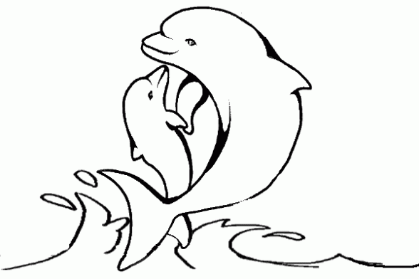

1. Vezmi modrou pastelku a vybarvi delfína.

2. Vpravo nahoře nakresli slunce se šesti paprsky.

3. Mládě delfína vybarvi modrou barvou.

4. Vlevo nahoře nakresli dva mraky.

5. Pod delfína nakresli čtyři ryby.

6. Mláděti nakresli vlevo dole vodní hračku.

**ÚT**

**Jméno:_______________**

**DELFÍN**



1. Vezmi modrou pastelku a vybarvi delfína.

2. Vpravo nahoře nakresli slunce.

3. Mládě delfína vybarvi modrou barvou.

4. Vlevo nahoře nakresli dva mraky.

5. Pod delfína nakresli čtyři ryby.



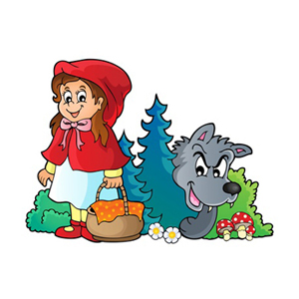**ST**

**Jméno:_________________**

**HÁDEJ, HÁDEJ, HÁDAČI**

**Přečti si pohádkovou hádanku a napiš, jak se jmenuje.**

|  |  |
| --- | --- |
| Mám babičku a nesu ji v košíčku víno a kytičku. | A když bába z okna bradu vystrčila, kluka, holku uviděla. |
|  |  |
| V malé chaloupce, co tam stojí na louce, žila babička s dědou a klukem neposedou. | Jenom dva prstíčky si ohřejeme a hned zase půjdeme. |
|  |  |
| Přišli domů trpaslíci, dívají se po světnici. Kdo nám tady uklidil, ani smítko nevidím. | Šel tatínek do lesa, že si kloučka vytesá. Pařízek si našel v lese, tesal, řezal, najednou, nožičky se rozběhnou. |
|  |  |
| Na dveře zas buchy, buchy: „Otevřete, neposluchy, já jsem vaše maminka.“ | Tak mi uvař hrnečku, krupicovou kašičku. Vaří hrnek, vaří, až se z něho paří. |
|  |  |



**ST**

**Jméno:**

**HÁDEJ, HÁDEJ, HÁDAČI**

**Přečti si pohádkovou hádanku a napiš, jak se jmenuje.**

|  |  |
| --- | --- |
| Mám babičku, nesu ji víno a kytičku. | Bába z okna vykoukla, kluka, holku viděla. |
|  |  |
| V malé chaloupce, žila babička s dědou a klukem. | Šel tatínek do lesa, že si kloučka vytesá. |
|  |  |
| Přišli domů trpaslíci, dívají se po světnici. | Tak mi uvař hrnečku, krupicovou kaši |
|  |  |



**ČT**

**Jméno:________________________**

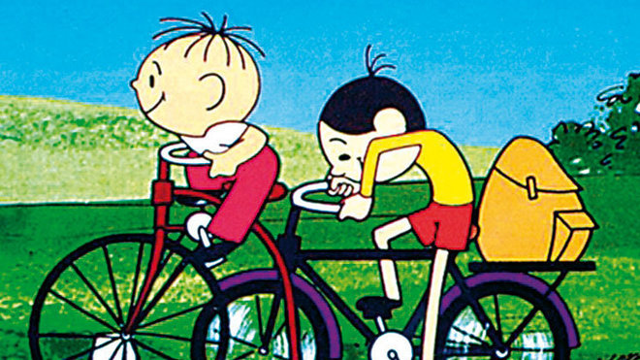**BOLEK A LOLEK NA CESTÁCH**



|  |  |  |
| --- | --- | --- |
| **Tvrzení** | **ano** | **ne** |
| Kluci se jmenují Bolek a Lolek. |  |  |
| Bolek a Lolek nejedou na kole. |  |  |
| Jeden z nich má žluté triko a kraťasy. |  |  |
| Kluci nemají na kole batoh. |  |  |
| Bolek a Lolek jedou na výlet. |  |  |
| Hoši jsou veselí a rádi jezdí na kole. |  |  |
| Venku prší a kluci jsou promoklí. |  |  |
| Na obloze svítí krásné žluté sluníčko. |  |  |
| Kolem nich je zelená tráva. |  |  |

**ČT**

**Jméno:________________________**

**BOLEK A LOLEK NA CESTÁCH**



|  |  |  |
| --- | --- | --- |
| **Tvrzení** | **ano** | **ne** |
| Kluci mají jméno Bolek a Lolek. |  |  |
| Bolek a Lolek nejedou na kole. |  |  |
| Kluci nemají na kole batoh. |  |  |
| Bolek a Lolek jedou na výlet. |  |  |
| Kluci jsou veselí. |  |  |
| Venku prší. |  |  |
| Na obloze svítí žluté slunce. |  |  |
| Kolem je zelená tráva. |  |  |

**PÁ**

**Jméno:______________________**

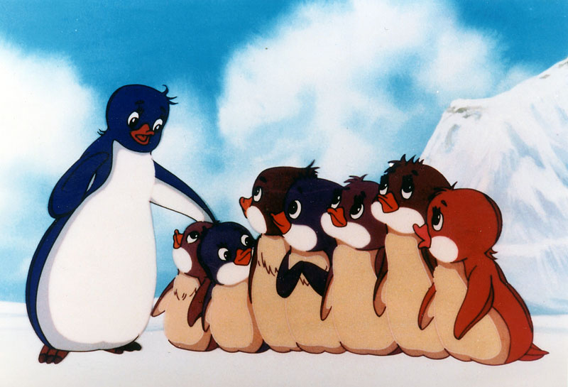**Tučňáci na ledu**

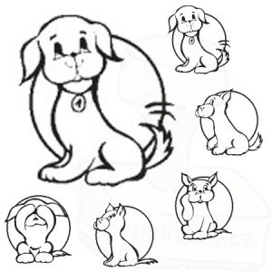

**Vymysli odpovědi na otázky a napiš je.**

1. Co říká maminka malému tučňákovi?

_____________________________________

1. Kolik vidíš celkem tučňáků?

_____________________________________

1. Co chce říct druhý tučňák?

_____________________________________

1. Co povídá poslední tučňák?

_____________________________________

1. Umíš vymyslet jejich jména?

__________________________________________________________________________

**PÁ**

**Jméno:______________________**

**Tučňáci na ledu**



**Vymysli odpovědi na otázky a napiš je.**

1. Co říká maminka tučňákovi?

_____________________________________

1. Kolik vidíš tučňáků?

_____________________________________

1. Co povídá poslední tučňák?

_____________________________________

1. Napiš jejich jména.

_____________________________________

_____________________________________